Panely RODECA 40
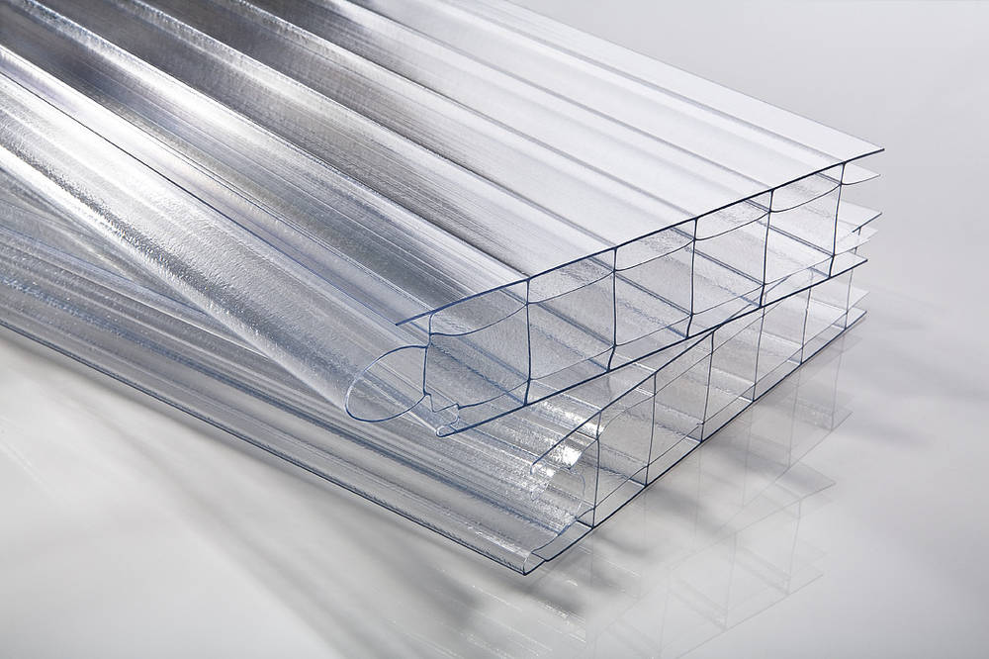
Základní informace
Je dutinková deska síly 40 mm (může být 50 mm a 60 mm) . Desky jsou opatřeny zámkovým systémem pero-drážka, který umožňuje jejich vzájemné spojení bez dalších pomocných prvků. Odolnost proti UV záření zajišťuje jednostranná koextrudovaná ochranná vrstva.
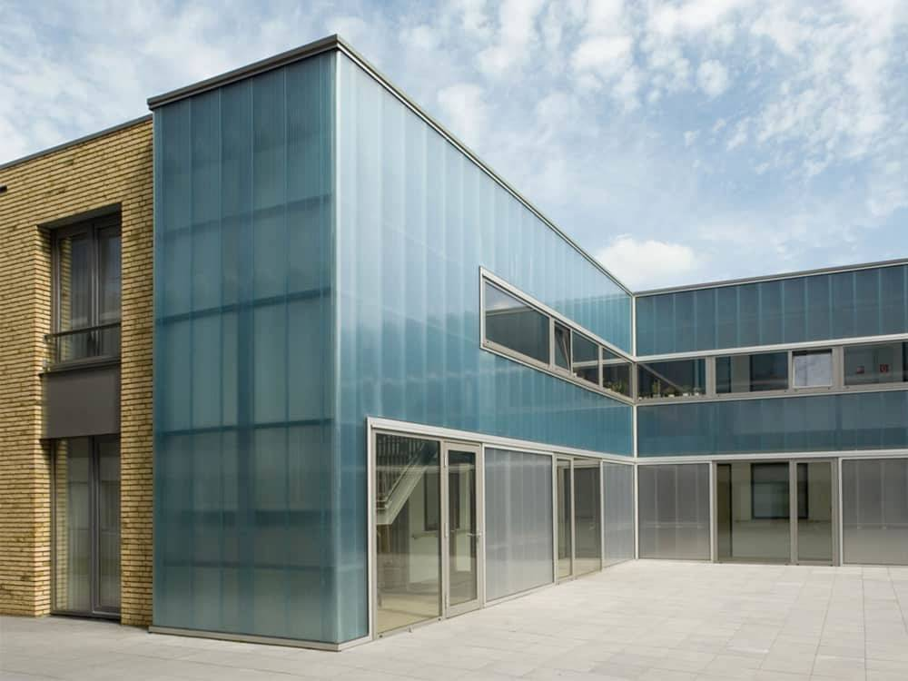
Vlastnosti
- velmi dobrá propustnost světla
- výborná rázová houževnatost
- snadná a rychlá montáž
- dobrá reakce na oheň
- 10 let záruka

Použití
- Stěny a okna průmyslových objektů a sportovních hal
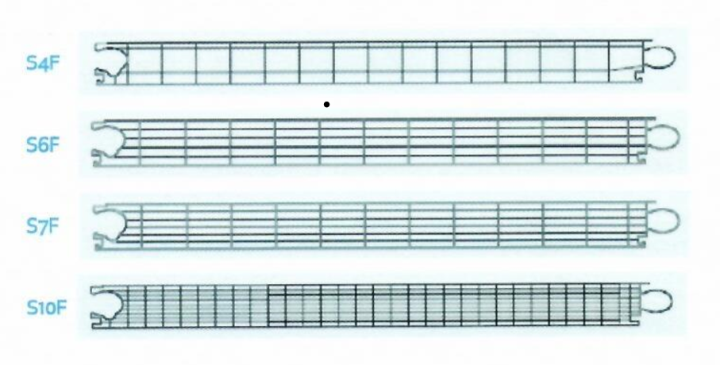

Technické parametry
Struktura | S4F | S6F | S7F | S10F
Počet stěn | 4 | 6 | 7 | 10
Hmotnost | 4,0 kg/m² | 4,2 kg/m² | 4,2 kg/m² | 4,4 kg/m²
Skladebná šířka | 500 mm
Délka | 6000,7000 mm
Barvy | čirá, opál HEATBLOC
Tepelná stabilita | od -40 °C do + 135°C
UV ochrana | jednostranná, koextruzní
Propustnost světla (čirá) | 68% | 66% | 66% | 55%
Útlum hluku | 24 dB
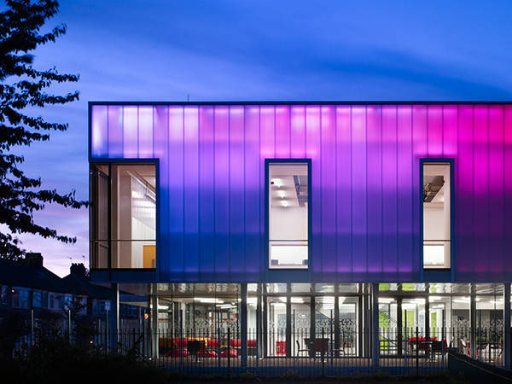
Pokyny pro montáž
Provádí se pomocí hliníkových profilů, které jsou upevněny do stavebního otvoru. Pro utěsnění vnitřní a vnější strany přechodu mezi polykarbonátem a AL rámem se používá gumové těsnění. Pokud výška panelu přesahuje doporučený rozměr, je nutné uchytit zasklenou plochu pomocí speciálních kotev k vodorovnému paždíku nebo svislému prvku. Kotvy zapadají do drážky v panelu, která je k tomuto určená.
Postup při montáži
- Připevněte spodní Al profil bez okapnice do dolní části stavebního otvoru. Nezapomeňte navrtat otvory pro odtok kondenzátu.
- Připevněte vrchní a boční AL profily do horní a boční části stavajícího otvoru a slícujte ho se spodním profilem. Před montáži profilu nasuňte gumové těsnění.
- Naformátujte panely RODECA na požadovanou délku a uzavřete dutinky páskou. Vsuňte panel do vrchního AL profilu a nechte ho samovolně sjet do spodního profilu opatřeného zarážkami
- Spojte každý poslední panel se zasklenou plochou zámkovým spojem pero-drážka
- Poslední panel v řadě naformátujte správnou šíři, vložte ho v předposledním pořadí nakonec AL rámu a jako poslední vsuňte předposlední panel
- Utěsněte zasklenou plochu panelu RODECA z vnější strany gumovým těsněním vsunutím mezi AL rám a polykarbonátový panel

